车间订单信息传入到中间层
车间订单信息包括：
车间订单号，产品编码； 如6861 EL011224RU1-7
中间层传入信息到PC
这里传入纸箱信息到打印机
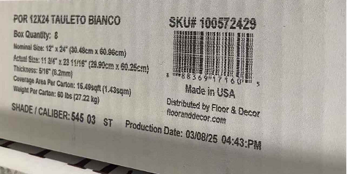
纸箱上的信息包括：
需要操作员输入的信息有：
色号/尺寸（SHADE/CALIBER：545 03）
SHADE/CALIBER：固定文字
54503：需要输入的色号
可以通过产品编码识别数据有：
- 产品描述（如：TAULETO BIANCO）
IFS可以获取
- 一盒数量（Box Quantity：8）
Box Quantity：固定文字
IFS 可以获取盒数- 8
- 尺寸（Nominal Size：12''X24'' / 30.48cm X 60.96cm）
Nominal Size：固定文字
IFS可以获取英制：1224 （打印到纸盒上的格式需要加 “ X ”）
公制可以通过转换：30.48 60.96 （按着上述格式打印cm 和X）
- 厚度（Thickness：5/16'' / 8.2mm）
Thickness：固定文字
5/16'' / 8.2mm： 这个数据系统没有但是可以通过编码确定唯一，数据需要维护
- 一盒砖的面积（Coverage Area Per Carton：15.49 sqft / 1.43 sqm）
Coverage Area Per Carton：固定文字每盒面积
15.49：可以从IFS获取
Sqft/：固定文字平方尺
1.43：可以通过15.49转换成公制
Sqm：固定文字平方米
- 一盒重量（Weight Per Carton：60 lbs / 27.22 kg）
Weight Per Carton：固定文字每盒重量
60：IFS可以获取
lbs/:固定文字磅
27.22：可以将磅转换为千克
kg：固定文字千克
- 条形码
- 产地（Made in USA）
固定数据 – 美国制造
- 生产日期（Production Date：03/08/25 04:43 PM）
Production Date：固定文字生产时间
03/08/25 04:43 PM： 可以从系统自动获取
- 品牌及网站（Distributed by Floor & Décor；flooranddecor.com）
Distributed by Floor & Décor；flooranddecor.com： 只有FD这个客户需要打印这个信息
- 未来将新增二维码，包含信息如下：
规则：例：SB012448RU1-2|24*48/1/1124*54504|1|CT|0007012599999|5874
编码|尺寸/等级/月年*色号|1|CT|线号+日期+流水号|车间订单号
编码，尺寸，等级，色号，车间订单号码：同上
月年日期信息可以系统自动抓取
1|CT：固定信息，1代表1盒，CT盒
流水号：自动生成
线号：可能需要操作工手动输入待定
托盘标签如下图所示
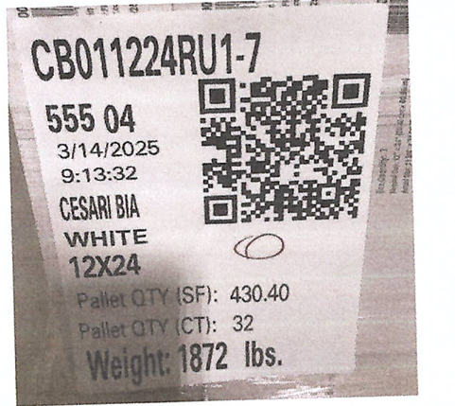
托盘标签需要的信息有：
- 产品编码（如：CB011224RU1-7）
产品编码可以通过车间订单获取
- 色号（如：55504）
色号和纸箱色号一致
- 标签打印日期及时间（如：3/14/2025 9:13:32）
日期时间系统自动抓取
- 产品描述（如：CESARI BIA）
产品描述可以从IFS系统抓取
- 产品颜色（如：White）
颜色可以IFS系统抓取
- 产品尺寸（如：12X24）
尺寸可以同步纸箱上的英制尺寸
- 托盘总面积（Pallet QTY (SF)：430.40）
Pallet QTY (SF)：固定文字托盘数量（平方尺）
430.40：托盘总面积可以IFS获取，IFS存储了单盒面积和一托总盒数，可以通过单盒面积X一托总盒数计算获得
- 托盘箱数（Pallet QTY (CT)：32）
Pallet QTY (CT)：固定文字托盘数量（盒数）
32：整托托盘数量可以从IFS系统获取
- 托盘总重量（Weight：1872 lbs）
可以从IFS系统中获取
10. 托盘二维码内容：
SB012448RU1-2|24*48/1/1124*54504|35|CT|02411373061|5874
产品编码|尺寸/等级/月年*色号|每托的量|计量单位|流水码|车间订单号
产品编码，尺寸，等级，色号，每托数量获取方式同上
计量单位是固定的
流水码自动生成
车间订单号通过传输的车间订单获得

